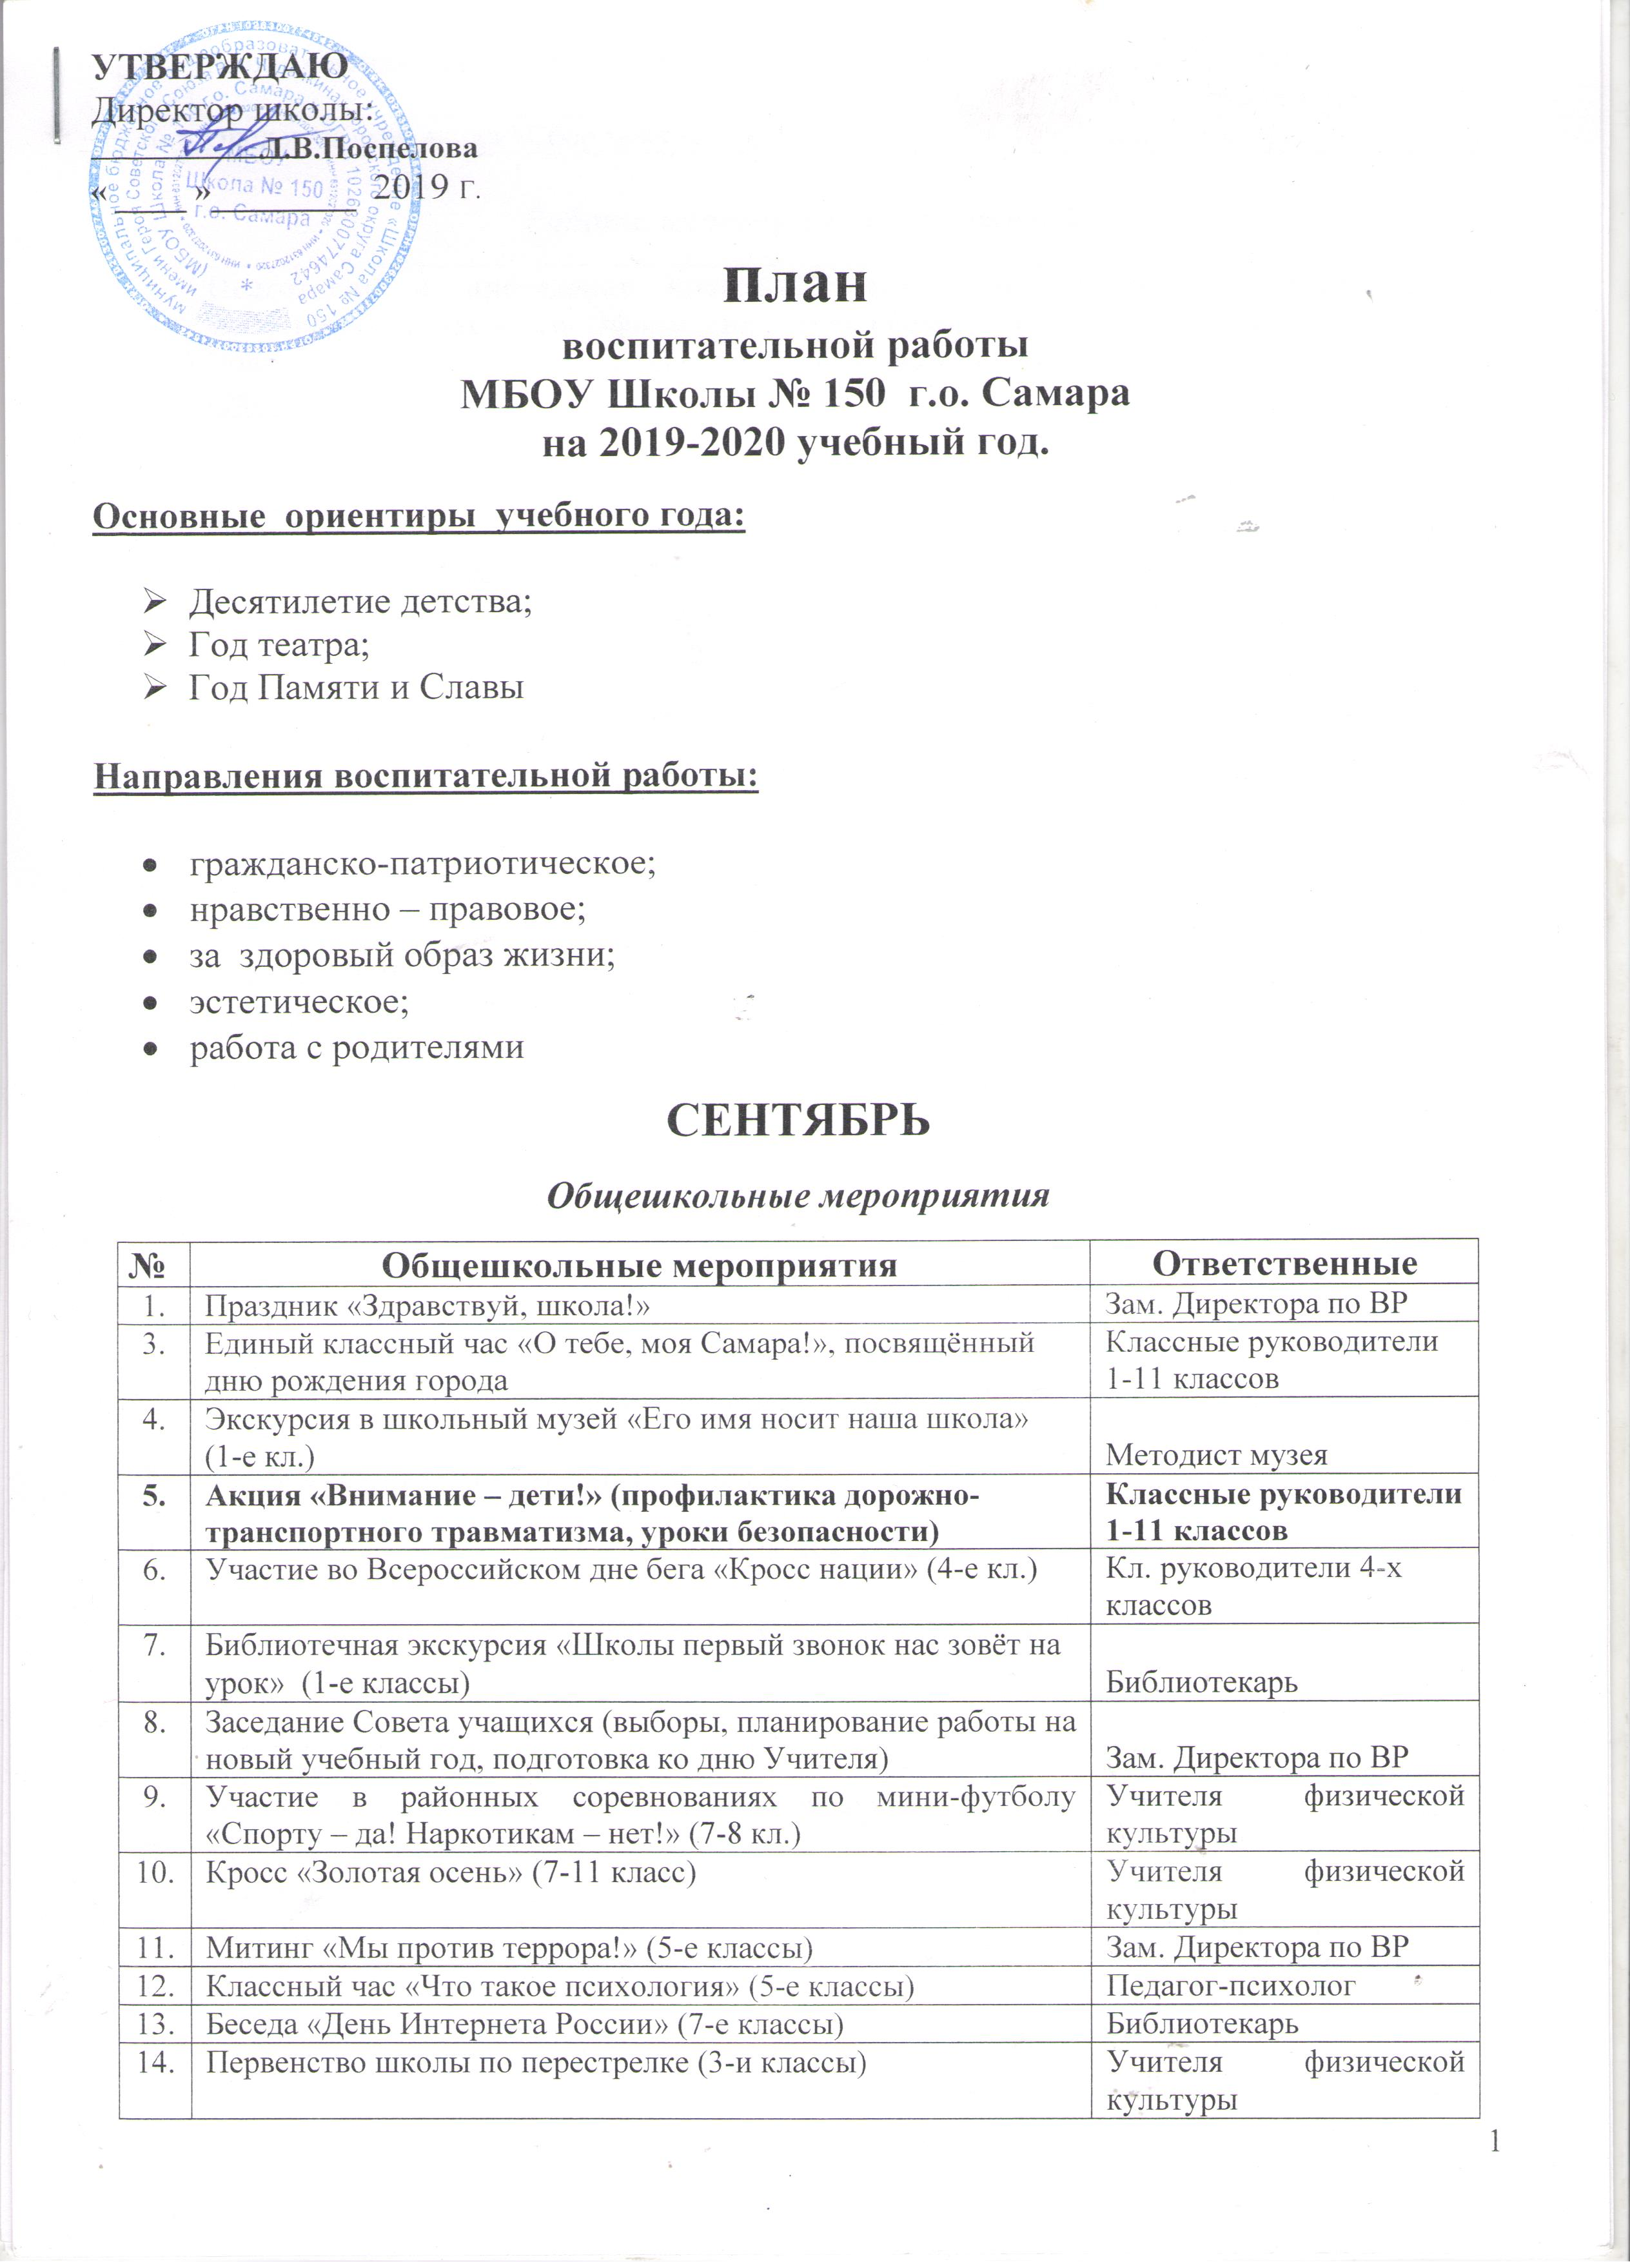
15. | Акция «Жизнь – это …» (профилактика суицида) | Руководитель волонтёрского отряда
16. | Экологическая акция «Сбор макулатуры» | Библиотекарь

Работа классных руководителей

1. | Подготовка и проведение классного часа в рамках месячника безопасности | Классные руководители 1-11 классов
2. | Подготовка и проведение классного часа в рамках месячника гражданской защиты | Классные руководители 1-11 классов

Контроль воспитательного процесса

1 | Корректировка банка данных, составление списков учащихся по социальным группам, соцпаспорта класса | Классные руководители 1-11 классов
2 | Классный час «Что такое психология?» (6-е классы) | Педагог-психолог
3 | Мониторинги по ФГОС (1-е классы) | Педагог-психолог

Работа с другими общественными организациями и трудными учащимися

1. | Запись учащихся в кружки, секции, подростковые клубы. | Кл.руководители 1-11 классов
2. | Составление совместного плана работы школы и ОДН | Зам. директора по ВР
3. | Совет профилактики | Зам. директора по ВР
4. | Спектакль (1-4 классы) | Зам. директора по ВР
5. | Игровой марафон «Школа пешехода» (1-4 классы) | Библиотека № 15
6. | Ролевая игра «Отправляемся в поход» (1-4 классы) | Библиотека № 15
7. | Экологический турнир «Я б в экологи пошёл..» (1-4 классы) | Библиотека № 15
8. | Слайд-беседа «Самара – город трудовой и боевой славы» (4-5 класс) | Библиотека № 15
9. | Библиотечный час «Терроризм без будущего, будущее без терроризма» (6-7 классы) | Библиотека № 5

Работа с родителями

1. | Рейд «Забота» | Кл.руководители1-11 классов
2 | Родительские собрания «Особенности организации учебного процесса в 2019-2020 учебном году» | Классные руководители 1-11 классов
3. | Собрание родительского комитета школы | Директор школы

ОКТЯБРЬ

Общешкольные мероприятия

1. | День пожилого человека (начальная школа) | Кл. руководители 1-4 классов, ПДО п/к
2. | Программа ко дню Учителя | Зам. директора по ВР
3. | Выпуск поздравительных плакатов, посвящённых дню Учителя | Редколлегии 5-11 классов
4. | Праздник Первоклассника | Зам. директора по ВР
5. | Первенство школы по пионерболу (4-е классы) | Учителя физкультуры
6. | Заседание Совета старшеклассников | Зам. директора по ВР
7. | Участие в районных соревнованиях по волейболу (8-11 кл.) | Учителя физической культуры
8. | Обзорная экскурсия «История монумента ИЛ-2» (2-е классы) | Методист музея
9. | Классный час «Я – школьник» (1-е классы) | Педагог-психолог
10. | Библиотечный час «Успешная работа с книгой» (6-е классы) | Библиотекарь
11. | Участие в районных соревнованиях по шахматам «Белая ладья» | Учителя физической культуры
12. | Акция «Жизнь без наркотиков» | Руководитель волонтёрского отряда
13. | Библиотечный урок «Прославленный русский полководец» (к 290-летию со дня рождения А.В.Суворова) (6-е кл.) | Библиотекарь

Работа классных руководителей

1. | Подготовка и проведение классного часа в рамках правового месячника | Кл. руководители 1–11 классов
2. | Волонтёрская деятельность по благоустройству класса, школы, пришкольного участка | Руководитель отряда волонтёров

Контроль воспитательного процесса

1. | Изучение социально-бытовых условий учащихся, находящихся под опекой | Кл. руководители 1–11 классов
2. | Тренинги активизации внутренних ресурсов (9 класс) | Педагог-психолог

Работа с другими общественными организациями и трудными учащимися

1. | Совет профилактики | Зам. Директора по ВР
2. | Рафт «Открытие любви и добра» (по сказке Аксакова «Аленький цветочек») (4-5 классы) | Библиотека № 5

Работа с родителями

1. | Тематические выступления на родительских собраниях (по запросу кл. руководителей) | Педагог-психолог
2. | Родительская конференция | Директор школы

НОЯБРЬ

Общешкольные мероприятия

1. | Экскурсия «История 828 ШАП» (3-4 классы) | Методист музея
2. | Первенство школы по пионерболу (5-е классы) | Учителя физической культуры
3. | Участие в районной олимпиаде по физической культуре (8-11 кл.) | Учителя физической культуры
4. | Урок здоровья «Твоё здоровье в твоих руках» (5-е классы) | Библиотекарь
5. | Классный час «Какой я – какой ты» (2-е классы) | Педагог-психолог
6. | Участие в районных соревнованиях по настольному теннису (1-11 классы) | Учителя физической культуры
7. | Социально-информационное мероприятие «Жизнь без никотина» | Руководитель волонтёрского отряда

Работа классных руководителей

1. | Подготовка и проведение классного часа по антиникотиновой/ антинаркоманийной тематике | Кл. руководители  1-4/ 5–11 классов
2. | Классный час по ПДД или ППБ | Кл. руководители 1-11 кл

Контроль воспитательного процесса

1. | Проверка эффективности работы секций и кружков | Зам. директора по ВР
2. | Проведение тренингов по теме «Тренинг активизации внутренних ресурсов» (9-е классы) | Педагог-психолог

Работа с другими общественными организациями и трудными учащимися

1. | Совет профилактики | Зам. директора по ВР
2. | Библиотечный час «К 110-летию А.Линдгрен» (3-4 классы) | Библиотекарь
3. | Спектакль (филармония) (5-8 классы) | Зам. директора по ВР
4. | Библиотечный час «Возьмёмся за руки, друзья!» (5-7 классы) | Библиотека № 5
5. | Игра-викторина «Большие права маленького человека» (Конвенция о правах ребёнка) (6-7 классы) | Библиотека № 15
6. | Час толерантности «Народов дружная семья» | Библиотека № 15

Работа с родителями

1. | Тематические выступления на родительских собраниях (по запросу кл. руководителя) | Педагог-психолог
2. | Рейд «Забота» | Классные руководители 1-11 классов

ДЕКАБРЬ

Общешкольные мероприятия

1. | Конкурс «Новогодняя сказка» на лучшее новогоднее оформление кабинета и лучший новогодний плакат | Актив класса, родители, кл. руководители 1-11 классов
2. | Новогодние весёлые старты (2-3 классы) | Учителя физической культуры
3. | Волонтёрская акция «Красная ленточка» | Руководитель отряда волонтёров
4. | Беседа «Герои Советского Союза. Герои России»» (5-6 классы) | Методист музея
5. | Слайд-беседа «Празднование Нового года в разных странах» (1-е классы) | Библиотекарь
6. | Классный час «Я – фантазёр» (3-и классы) | Педагог-психолог
7. | Видеоурок «День Героев Отечества» (10-11 классы) | Методист музея
8. | Акция «Помощники Деда Мороза» | Руководитель волонтёрского отряда

Работа классных руководителей

1. | Проведение парламентского урока, посвящённого дню Конституции России | Учителя истории, кл. руководители 5-11 классов
2. | Подготовка и проведение новогодних мероприятий в классах | Кл. руководители 1-11 классов
3. | Подготовка к общешкольному конкурсу «Алло, мы ищем таланты!» | Кл. руководители 1-11 классов

Контроль воспитательного процесса

1. | Профориентационный классный час (8 классы) | Педагог-психолог
2. | Проведение тренингов по теме «Тренинг активизации внутренних ресурсов» (9-е классы) | Педагог-психолог

Работа с другими общественными организациями и трудными учащимися

1. | Новогодние ёлки (1-6 кл.). | Кл. руководители 1-6 классов
2. | Совет профилактики | Зам. директора по ВР
3. | Интеллектуальная игра «Символы Российского государства» (6-7 классы) | Библиотека № 15
4. | Детский утренник «Новогодние чудеса» (1-4 классы) | Библиотека № 15
5. | Литературно-музыкальный праздник «Серебром украшена земля» (1-4 классы) | Библиотека № 5

Работа с родителями

1. | Рейд «Забота» | Кл. руководители 1-11 классов
2. | Родительские собрания по итогам I полугодия | Классные руководители 1-11 классов
3. | Тематические выступления на родительских собраниях (по запросу классного руководителя) | Педагог-психолог

ЯНВАРЬ
Общешкольные мероприятия

1. | Видеоурок «Ленинград – город мужества и славы» (5-6 классы) | Методист музея
2. | Историческая викторина «Я помню! Я горжусь!» (5-е кл.) | Учителя истории
3. | Конкурс «Алло, мы ищем таланты!» | Зам. директора по ВР
4. | Первенство школы по волейболу (8-9 классы) | Учителя физкультуры
5. | Литературный час «Маршак. Двенадцать месяцев» (3-и классы) | Библиотекарь
6. | Классный час «Восприятие цвета человеком» (10-11 классы) | Педагог-психолог
7. | Социальная акция «Сообщи, где торгуют смертью» | Руководитель волонтёрского отряда

Работа классных руководителей

1. | Подготовка и проведение внеклассных мероприятий по пропаганде здорового образа жизни | Классные руководители 1-11 классов

Контроль воспитательного процесса

1. | Проведение тренингов по теме «На пороге взросления» (8-е классы) | Педагог-психолог

Работа с другими общественными организациями и трудными учащимися

1. | Час толерантности (5-7 классы) | Библиотека № 5
2. | Новогодний калейдоскоп «Снегурки зимняя родня» (1-4 классы) | Библиотека № 15

Работа с родителями

1. | Тематические выступления на родительских собраниях (по запросу кл. руководителя) | Педагог-психолог

ФЕВРАЛЬ

Общешкольные мероприятия

1. | Участие в районных соревнованиях «Лыжня России» (5-7 кл.) | Учителя физической культуры
2. | Военно-спортивный праздник «А ну-ка, парни!» на приз Героя Советского Союза В.И.Чудайкина (7-е кл) | Учителя физической культуры
3. | Конкурс рисунков, посвящённый дню Защитника Отечества (2-7 классы) | Учитель ИЗО, классные руководители 2-7 классов
4. | Участие в городском конкурсе чтецов «Серебряное слово» | Зам. директора по ВР
5. | Экскурсия «Их именами названы улицы города» (7-8 классы) | Методист музея
6. | Классный час «В человеке всё должно быть прекрасно» (7-е классы) | Педагог-психолог
7. | Видеоурок «Сталинградская битва» (7-8 классы) | Методист музея
8. | Урок мужества «День защитника Отечества» (7-е кл.) | Библиотекарь

Работа классных руководителей

1. | Подготовка и проведение классного часа в рамках месячника «Народ и армия - едины» | Кл. руководители  1-11 кл.

Контроль воспитательного процесса

1. | Проведение тренингов по теме «Тренинг организации внутренних ресурсов» (9-е классы) | Педагог-психолог

Работа с другими общественными организациями и трудными учащимися

1. | Совет профилактики | Зам. директора по ВР
2. | Спектакль (5-8 классы) | Зам. директора по ВР
3. | Библиотечный час «Защитники земли русской» (1-4 классы) | Библиотека № 5
4. | Игровая программа «Солдатом быть – Родине служить» (6-7 классы) | Библиотека № 15

Работа с родителями

1. | Выступление на родительском собрании по запросу классных руководитлей | Педагог-психолог

МАРТ
Общешкольные мероприятия

1. | Праздничный концерт, посвящённый 8 марта | Зам. директора по ВР
2. | Выпуск праздничных газет «8 марта» (5-11 кл.) | Редколлегии 5-11 классов
3. | Первенство школы по пионерболу с элементами волейбола (6-7 классы) | Учителя физической культуры
4. | Неделя экологических знаний (мероприятия, посвящённые Дню земли, Дню Птиц, Дню памяти аварии в Чернобыле, природоохранные акции) | Классные руководители 1-11 классов
5. | Беседа «Выдающиеся полководцы ВОВ» (8 классы) | Методист музея
6. | Экологический час «Всемирный день водных ресурсов» (8-е классы) | Библиотекарь
7. | Социальная акция «Белая ромашка» (ЗОЖ) (8-11 кл.) | Руководитель волонтёрского отряда
8. | Классный час «Друг познаётся в беде» (6-е классы) | Педагог-психолог

Работа классных руководителей

1. | Классный час и внеклассные мероприятия в рамках Недели экологических знаний | Кл. руководители 1-11 кл.
2. | Классный час по ПДД или ППБ | Кл. руководители 1-11 кл

Контроль воспитательного процесса

1. | Классные часы по профориентации (9-е классы) | Педагог-психолог

Работа с другими общественными организациями и трудными учащимися

1. | Спектакль (1-4 классы) | Зам. Директора по ВР
2. | Совет профилактики | Зам. Директора по ВР
3. | Библиотечный час чтения вслух» (1-4 классы) | Библиотека № 5

Работа с родителями

1. | Родительские собрания по итогам 3 четверти | Классные руководители 1-11 кл.
2. | Рейд «Забота» | Кл.руководители 1-11 кл.

АПРЕЛЬ

Общешкольные мероприятия

1. | Трудовой десант «Чистый двор» (5-11 кл.) | Зам. директора по АХЧ
2. | Весенняя неделя Добра (1-11 кл.) | Руководитель волонтёрского отряда
3. | Участие в районных соревнованиях «Весёлые старты» (3-и классы) | Учителя физической культуры
4. | Классный час «Моё прошлое, настоящее, будущее» (4-е классы) | Педагог-психолог
5. | Видеоурок «Великая война – Битва за Берлин» (8-9 классы) | Методист музея
6. | Первенство школы по волейболу (10-11 классы) | Учителя физической культуры
7. | Социальная акция «Пожиратели незаконной рекламы» (8-11 классы) | Руководитель волонтёрского отряда
8. | Библиотечный час «Книги, спасибо, что вы есть» (2-е кл.) | Библиотекарь

Работа классных руководителей

1 | Подготовка и проведение классного часа по экологической тематике | Кл. руководители  1-11 кл.
2 | Подготовка классного часа ко дню Победы | Кл. руководители 1-11кл.

Контроль воспитательного процесса

1. | Мониторинги по ФГОС (4 классы) | Педагог-психолог
2. | Профориентационные классные часы (10-11 классы) | Педагог-психолог

Работа с другими общественными организациями и трудными учащимися

1. | Совет профилактики. | Зам. директора по ВР
2. | Спектакль (5-8 классы) | Зам. директора по ВР
3. | Час космоса «Космическое путешествие» (1-4 классы) | Библиотека № 5
4. | Игровая программа «В стране Здоровья» (1-4 классы) | Библиотека № 15

Работа с родителями

1. | Выступления на родительском собрании по запросу классных руководителей | Педагог-психолог
2. | Организационное собрание для родителей будущих десятиклассников | Директор

МАЙ

Общешкольные мероприятия

1. | Вахта памяти | Методист музея
2. | Международная акция «Читаем детям о войне…» (1-7 классы) | Библиотекарь
3. | Праздник Отличника в школе | Зам. директора по ВР
4. | Праздник «Последний звонок» (11 кл.) | Зам. директора по ВР
5. | Участие в районной легкоатлетической эстафете (7-11 классы) | Учителя физической культуры
6. | Участие в районных соревнованиях по легкоатлетическому многоборью (5-11 классы) | Учителя физической культуры
7. | Акция «Георгиевская ленточка» (8-11 классы) | Руководитель волонтёрского отряда
8. | Библиотечный час «Великий День Победы» (4-е кл.) | Библиотекарь

Работа классных руководителей

1 | Проведение классного часа, посвящённого дню Победы | Кл. руководители 1-11 кл.
2. | Классный час по ПДД или ППБ | Кл. руководители 1-11 кл.
3. | Классный час, посвящённый дням славянской письменности и культуры | Кл. руководители 1-11 кл.

Контроль воспитательного процесса.

1. | Организация летней занятости и отчёт по воспитательной работе классных руководителей за год | Кл. рук. 1-11 классов, зам. директора по ВР

Работа с другими общественными организациями и трудными учащимися

1. | Совет профилактики | Зам. директора по ВР
2. | Спектакль (1-4 классы) | Зам. директора по ВР

Работа с родителями
1. | Рейд «Забота» | Кл. руководители 1-11 классов
2. | Родительские собрания по итогам учебного года | Классные руководители 1-11 классов

Заместитель директора по ВР Теологова Н.Е.

